出國報告（出國類別：研究）

授信風險管理機制建置與應用之研究

服務機關：台灣土地銀行
姓名職稱：葉淑萍領組
派赴國家：美國
出國期間：95年11月27日至95年12月18日
報告日期：96年02月12日
摘 要

信用風險(Credit Risk)是金融市場上最古老的一種風險之一，也是金融業經營風險中最主要的來源。台灣近年來因放款市場中越來越多的鉅額放款，同時也越來越多的新銀行參與者，加上資訊的不足，以及長期以來不良的徵信文化造成的徵信不良、對內部人任意放款，形成大量的呆帳，致使信用風險管理成為金融機構管理人員的一大挑戰。所以信用風險管理能力的有效提升，是我國現階段全體金融機構有待努力的方向，也唯有努力改善信用風險的管理，才能確保金融業的獲利。
國際清算銀行（Bank for International Settlements ,BIS）的巴塞爾銀行監理委員會（Basel Committee on Banking Supervision）曾於１９８８年即針對金融機構的信用風險管理發布舊巴塞爾協定（Basel AccordⅠ）,鑑於信用風險管理的重要性日益提升，於２００１年發布新版巴塞爾協定（Basel AccordⅡ）。新版巴塞爾協定的核心之一，仍為金融機構信用風險的衡量與管理，並允許銀行發展內部評等模型（Internal Rating Based Approach,IRB）以計提適當的風險性資本。我國金管會也依據新版巴塞爾協定，要求要國內銀行業皆必須於２００６年底，達到新版巴塞爾協定對最低風險性資的要求。

目 錄
壹、研究目的 - 3 -
貳、研習內容 - 5 -
參、研習心得 - 6 -
一、信用風險的意義及起因 - 6 -
(一)、信用風險的意義 - 6 -
（二）、信用風險的起因 - 8 -
二、授信風險管理 - 11 -
(一)、信用風險的範圍 - 11 -
(二)、信用風險管理的目的 - 11 -
（三）、信用風險管理的要點 - 13 -
（四）、信用風險管理的方法 - 14 -
（五）、授信風險管理的趨勢 - 16 -
三、信用風險衡量工具 - 18 -
(一)、傳統衡量工具 - 18 -
（二）、信用風險計量模型 - 20 -
四、新版巴塞爾資本協定概述 - 26 -
（一）、巴塞爾協定Ⅱ - 26 -
（二）、新版巴塞爾協定三大支柱 - 26 -
（三）、新版資本協定與舊版資本協定的比較 - 30 -
（四）、新版巴塞爾協定對我國未來金融業的影響 - 33 -
五、建置風險管理系統 - 35 -
(一)、信用風險管理系統架構 - 35 -
（二）、建立風險管理資訊系統的步驟 - 39 -
（三)、信用風險管理系統的功能 - 41 -
六、建立全方位的風險管理系統 - 45 -
（一）、全方位風險管理的意義 - 45 -
（二）、全方位風險管理的特性 - 45 -
（三）、全方位風險管理的優點 - 47 -
肆、本行信用風險管理系統現況 - 48 -
伍、建議事項 - 51 -
陸、參考文獻 - 52 -

壹、研究目的
台灣的金融業自１９９１年開放１６家新銀行以後，即進入銀行業的戰國時代，過度競爭的環境，使銀行業者的授信政策日趨寬鬆而利潤卻日趨薄弱。然而自２０００年起經濟成長率逐漸衰退，到２００１年第二季甚至出現二十餘年來的首度負成長，國內許多企業紛紛休業倒閉，使得國內金融機構面臨前所未有的高度信用風險。由於過去國內金融機構採用的信用風險衡量技術，多是簡單的信用評等法，很少建構有系統的信用風險控管體系，與對歷史資料有系統的分析整理，因此我們可以觀察到，近年來金融機構的資產品質急速惡化，整體逾放比及呆帳金額急遽上升，股東報酬率節節降低。截至２００２年６月底止，根據財政部公布資料逾放金額（含應多觀察放款）達１５，２５２億元，逾放比率１０．７９％。根據過去的經驗，隠藏的實際逾放比率恐怕更高。
財政部一方面要求銀行打銷呆帳、處理不良債權，一方面於２００１年通過金融控股公司相關法規，截至２００５年底已有１４家金控公司成立，信用風險的危機似乎暫時降低。只是在各家金控公司於傳統的企業金融業務方面逐漸萎縮，轉而搶攻消費金融的趨勢之下，信用意識薄弱、徵信程序浮濫，以致信用卡的發行量節節升高。加上循環利率的不當使用，違約金額不斷創新高，「卡奴」的社會亂象已出現。這已透露出消費金融的信用風暴一觸即發，它的負面影響與嚴重程度可能不下於前一波的企業信用風暴。這也顯示在過去金融市場的發展歷程中，皆未給予信用風險的衡量技術與管理系統的應有重視；也因此，我們可以預期信用風險管理將會是金融業不可避免的重要課題之一。
巴塞爾委員會自１９８８年制定舊版巴塞爾協定（Basel Accord Ⅰ）,即為全球金融監理機關視為金融監理共同的準則，我國金融監理機關也於民國８１年以巴塞爾資本協定為藍圖制定我國銀行資本適足性管理辦法。１９９６年修訂協定時納入市場風險計算，我國也隨即於民國８７年跟進修訂我國的資本適足性管理辦法。鑑於信用風險管理的重要性日益提升，於２００１年發布新版巴塞爾協定（Basel AccordⅡ）。新巴塞爾資本協定修訂的重點，在於導入作業風險作為計算資本適足性比率的影響因素。但除此以外，新資本協定的貢獻在於捨棄純粹以資本作為損失的消極觀念，反而代之是引進更具風險敏感度的風險管理制度與觀念，其中有關信用風險管理部分，與原來最大的不同在於，除了標準法之外，還有內部模型法，惟不論標準法或內部模型法，在計提風險性資產與資本需求額時，均有賴一套完善的信用評等制度，顯示該制度在信用風險評估過程扮演著不可或缺的角色。
為因應２００６年底新巴塞爾資本協定的國際潮流，國內金融機構無不加緊腳步加強控管授信客戶之信用風險。銀行建立信用評等制度，有助監督授信案件承擔多少信用風險，並降低自有資本的計提，以及節省資金成本。
“授信風險的管理與建置之研究”目的就是為了瞭解國外金融機構如何進行風險資料超市之建置與授信風險系統之管理，以作為本行未來風險管理系統建置及管理之參考。

貳、研習內容
本次研習主要參訪美國EMC公司波士頓簡報中心、紐約瑞士信貸，參訪實際內容如下：
- 瞭解美國銀行如何建置風險管理系統以期符合BaselⅡ的三大支柱及主管機關的要求之建置及管理之經驗。

- 藉由建置一個好的信用風險管理系統，建置一個完整的風險資料庫，提供一個好的情境分析、風險曝險值、信用VAR及預期及非預期的資本損失並將風險數量化。

- 利用藉由建置風險管理系統，整合及管理銀行的營利、風險及成本，使銀行能更有效率的做出決策及達到主管機關的要求。
- 瞭解目前最新的資料儲存技術。

參、研習心得

一、信用風險的意義及起因

(一)、信用風險的意義
信用風險又稱授信風險，是指可能因為交易對手違約（Default）或信用評等改變等信用事件發生，而造成潛在損失的風險。依據新巴塞爾資本協定解釋說明文件，對信用風險的意義，係指借款人或交易對手違約所產生的風險（Credit Risk :The risk of loss arising form default by a creditor or counterparty）,其內容包括：
（１）債務人無法償還債務損失的違約，以及導致債權價值變動或籌資成本提高的信用等級變動後遺症。
（２）交易對手違約，尤其是對衍生性金融商品交易，其信用風險包括原交易合約的重建成本，及未來該金融衍生性商品於交易剩餘期間潛在風險增加額的合計。

交易過程中所面臨的信用風險可依據信用風險的嚴重性，由輕到重區分為：信用評等被降級的風險、利息或本金無法按息償還的風險，與倒閉風險。
（１）信用評等被降級的風險
指交易契約到期前，交易對手的信用可能遭到信用評等機構降級的風險。當交易對手的信用評等被降級，顯示交易對手的違約機率將提高，而且違約事件發生的回收率下降，都可能使我方面臨較高的信用風險。
（２）利息或本金無法按時償還的風險
指債務約到期前，交易對手無法依照契約按時償還利息，甚至在債務到期時，無法償還本金，使得我方遭受損失的風險。
（３）倒閉風險
當各種跡象顯示交易對手無法繼續經營，而被迫進行倒閉清算時，我方將面臨最嚴重的信用風險。

另一種信用風險分類方式由美國加州大學的傑倫（Jorion）所提出，將信用風險區分為：結算前風險以及結算風險。
（１）結算前風險
在交易合約到期前，若交易對手無法依約履行支付義務時，稱為結算前風險。結算前風險包括貸款人違約的風險、債券發行公司違約的風險或是無法支付衍生性商品交易應付款項的風險。結算前風險是屬於期間風險，從交易合約開始到整個交易結束前，都是結算前風險的存續期間。
（２）結算風險
當交易合約到期，交易對手無法履行現金流量交換義務的風險，稱為結算風險。相對於結算前風險屬於期間風險，結算風險屬於短期風險。結算風險常發生於遠期外匯交易中，而結算風險導致的損失極高，當單一交易無法順利結算時，其損失可能超過銀行的資本額，進而造成銀行的倒閉。

而信用風險主要探討的因素有違約率（probability of Default,PD）、違約損失率（Loss Given Default,LGD）、曝險額（Exposure at Default,EAD）與有效期間(Effective Maturity)。
（１）違約率（PD）
在交易過程中交易對手發生違約的機率，就是信用事件或違約事件的發生機率，在衡量信用風險時必須先掌握違約機率的分配型態，以估計各種狀況下的違約機率。
（２)違約損失率（LGD）
指交易對手違約後，相對於信用曝險值，我方可能遭受的損失比率。
（３）曝險額(EAD)
在交易過程中，若信用事件發生，以致於交易對手違約，我方曝露在此一信用風險下的經濟價值。
（４）有效期間（M）

（二）、信用風險的起因
根據歐特曼（Altman）等人於《信用風險管理：金融界下一個大挑戰（Managing Credit Risk: The Next Great Financial Challenge） 》一書，歸納分析，信用風險管理之所以將成為金融界下一個重大的挑戰，是因為幾個原因所累積形成的，茲說明如下：
- 一般人對擴張信用的態度產生劇變
在銀行大力鼓吹「先享受後付款」的理財態度，經濟學家鼓吹擴張信用可刺激景氣的學說，加上現代廣告不斷刺激消費者的購買慾望，尤其是近年來信用卡及現金卡等塑膠貨幣的出現，扭轉一般人對負債的觀念。擴張信用就成為有辦法的代名詞，會理財的人利用負債而享受高度財務槓桿的好處。
- 各國政府大量向國外舉債
除了企業與個人開始擴張信用外，世界各國政府也大量舉債。這些國家採取高度擴張債信以刺激經濟，造成國家無力支付外債的信用風險稱為國家風險。
- 金融業的徵信能力不足
隨著信用市場不斷急遽擴張，商業銀行及保險業可能不再具備足够的能力有效管理本身所面對的信用風險，因此銀行的授信品質過去三十年來大幅下降，如信用卡債快速攀升。
- 新的產品及交易型態產生新的信用風險
衍生性金融商品的出現也產生了新型態的信用風險。以交換交易為例，由於契約期間通常長於一年以，上因此雙方都必須面對交易對手違約的風險。交易所為了降低交易過程中的信用風險，都會要求期貨的買賣雙方以及選擇權的賣方都必須提交保證金，藉以控管信用風險，同時搭配「釘住市價制度」（Mark to Market）來反映交易部位即時的風險程度。
- 退休金的興起
於１９９０年代之後，退休基金（Pension Fund）大幅興起，截至１９９５年為止，退休基金已持有２５％的可貸資金。不同於銀行資金來源主要為短期資金，退休基金的資金來源本質上屬於長期資金，因此較樂意從事長期授信，隨著授信期間的延長，自然使得市場上的信用風險隨之上升。

二、授信風險管理

(一)、信用風險的範圍
主要包含有授信及部分投資,分為表內項目及表外項目
(1)表內項目
如貸款，銷售及交易、證券交易清算、持有其他銀行股權以外之資本工具。
(2)表外項目
為保證、承兌、承諾、開發信用狀、RP及RS交易。

(二)、信用風險管理的目的
信用風險管理的目的主要在於追求利潤最大化時,也能維持風險極小化之要求。Robert在《消費者與商業信用管理(consumer and Commercial credit management)》一書中，指出信用風險管理的主要目的為：
（１）使壞帳損失最適化
壞帳的發生會造成損失，甚至危及銀行的安全。但壞帳損失太低未必代表優良的信用管理，因壞帳的減少可能是犠牲某些能創造附加價值的客戶所致。因此信用部主管必須建立適當的風險接受水準，在不使放出額減少的條件下，該壞帳損失相對的最低。
（２）使放出額及利潤最大
金融業的信用管理已由過去的消極的防止壞帳的發生，演變為積極的擴張銷售與附加利潤。如何使用有利的信用條件，誘導優良客戶充分使用額度？如何利用專業知識服務客戶，形成良好的客戶關係？如何藉由上述作為讓本身的利潤最大化？才是關鍵所在。
（３）有效利用投入資金
應收帳款投資的融通若不是來自自有資金，即為來自借入款，所以如果有較多資金投入應收帳款而不能用於其他獲利途徑時，則企業易喪失機會利益。且應收帳款兌現天期過長，週轉速度也慢，不僅影響資本的投資利益，有時為應付營業週轉所需，可能需要對外借入資金，因而增加利息負擔。因此，銀行應制訂良好的信用管理制度，以控制應收帳款。
（４）與銀行內部其它部門或外界有關機構密切配合
信用風險管理為整個銀行內控管理的一部分，亦為銀行整體目標的一部分，因此信用風險管理的部門除了必須與銀行其部門密切配合之外，也應與外界徵信或情報機構維持良好的關係。

綜合言之，信用風險管理的目的不僅可促進銀行的永續經營，並可協助行銷，創造銀行的競爭優勢，在合理的範圍內，也就是風險的容忍度內，追求銀行的最大利潤。

（三）、信用風險管理的要點
（１）按交易對手別計算時價與信用風險量
計測信用風險，首先應按照交易對手別計算重建成本（時價）與其潛在曝露額，並正確而頻繁計測信用風險，且尚須將此項情報傳達市場營業部門與風險管理部門的支援體制。

（２）按交易對手別設定信用風險限額
信用風險管理部門，至少應每年一次，分析金融商品交易對手的信用風險，並設定金融商品交易的信用風險限額。此信用風險管理部門進行包括金融衍生商品交易在內之各種市場商品交易時，必須一方面已設有信用風險額，一方面對該交易對手的實際信用風險額尚在該信用風險限額，內始可進行。
（３）表內表外的一體管理
對某一交易對手之金融衍生性商品的信用限額，雖得與對該交易對手之貸放等表內交易的信用授予，合併計算信用限額並予管理，但亦得依據整合的基準，分別設定限額。就對清算風險而言，以另行設定限額為宜。至於對信用程度較低的交易對手，則應採行如何避免風險較大的長期交易、加大買賣差距等比較愼重的風險管理；就長期而言，此種管理的巧拙，對金融衍生商品交易的收益，將有很大的影響。
（４）信用補充措施
對某交易對手的信用風險額度已達設定限額的上限時，信用風險審查部門得採行如設定新的信用限額、停止新交易，或對既存交易徵取擔保或保證等信用補充措施。

（５）獨立的信用風險審查部門
風險限額的設定與其檢討、修訂等，應由與市場營業部門不同的審查部門，獨立運作。至於究竟由與審查放款等相同的部門管理或另設獨立部門管理，則由金融機構自行選擇。

（四）、信用風險管理的方法
（１）授信審查作業方面
風險管理的目的在藉由授信前之徵信、審查、及事後的監督和追蹤，以維護授信資產之安全，並降低授信風險。關於個案授信風險管理，通常包括加強事前徵信作業，並堅守授信５P（借款人因素、資金用途因素、還款來源因素、債權保障因素、未來展望）原則、注意授信審查要項及落實授信追踨管理等方面，且除著重對於個別放款案件的監控，也需注意對個別資產組合分類和整體資產組之管理。由於經濟金融情勢變化多端，銀行為避免因競爭而遭受淘汰或失去市場佔有率，無不擬定明確之授信政策、惟有遵守授信業務法規、注重資產管理和對授信人員加強訓練，以拓展授信業務和降低授信風險，使銀行立於不敗之地。
（２）授信核准權限方面
依借款人之信用評等高低做為授權層級的區別標準，即信用評等愈高者，給予的授權額度愈高，並依照信用等級的高低，決定單位主管的核准權限。並依企業規模或事業群組織為授權區分標準。
（３）徵提擔保品方面
考量未來擔保品處分的問題，除非必要，否則不要要求徵提擔保品，並依信用評等等級高低，決定是否徵提擔保品，以做為篩選客戶之參考。
（４）計提損失準備方面
對於授信案件，銀行會依客戶別提列損失準備。此損失準備旨在應付授信案件的違約，稱為預期損失。損失準備的提撥機率是依風險評分不同而有差別，未提供擔保案件，信用評分視同風險評分，風險等級愈差者，需要提撥愈高的損失準備比率；反之，等級愈佳者，信用風險較小，需要提撥的準備比率即較低。
（５）預警制度方面
評等分數是依市場已知資訊計算而得，為核貸之前相當理想的參考依據。然而，授信之後仍有許多事情足以影響客戶信用狀況的調升或調降；如營收的成長與衰退、經理人的更換、財務比率的變動，以及總體環境的變遷等，都對授信客戶的還款能力有所影響。因此，藉由預警制度，審查部門能不斷追踨已放款案件的信用變化，以期及早觀測到一些市場未曾揭露的訊息，或探索出授信客戶有無違約的任何跡象。一但發現在有壞帳傾向，審查部門便能即時採取因應措施，以降低銀行風險。
（６）編製風險管報告方面
依照風險管理體制，區域中心的審查部門需要定時呈報風險管理報告給予主管單位；內容包括風險部位、授信品質，以及貸款案件之不良率與延滯率等。再者，每月尚且需要針對被警示客戶，提出專案性質的風險報告，並交由審查部門彙總整理各區域中心的風險報告；除要清楚掌握全行的曝險程度，也要藉由貸放案件的不良率，評估各區域中心的風險管理績效。

（五）、授信風險管理的趨勢
（１）除評估單一客戶之信用、財務與營運狀況之外，更須重視管理組合。
１、除對客戶徵信評估外，對於各集團、產業、地區、國家等之曝險程度均需加強控管。授信若過度集中單一集團或單一產業，甚至是單一個人，一旦該集團（或個人）出現經營不善或該產業發生衰退，銀行將產生重大損失。
２、將對同一客戶之放款、買入有價證劵、衍生性商品交易等往來情形一併加以控管，以免視野侷限於放款，風險過度集中，依各類業務的風險不同，則可採用不同之風險權數計算曝險程度。同樣地，承做業務時，不應僅就放款考量，而應綜合評合，以求取利潤極大化。
（２）將信用風險量化與模型化，以有效控管。
繼市場風險模型化為成熟後，業者致力於將信用風險模型化，期能藉由長時間的歷史資料、先進的資訊科技、持續改良的模型等，更精確地預估信用風險。此趨勢已納入新巴塞爾資本協定中，由於該協定已於２００３年底定案，於２００６年實施，因此將對全球金融業產生深遠影響。由於新巴塞爾資本協定關於信用風險資本計提之規定十分繁複，且使用之信用風險模型必須完全符合新巴塞爾資本協定、通過嚴密測試與主管機關認可，因此銀行應及早規劃信用風險管理系統之建置。
（３）信用風險之衍生性金融商品蓬勃發展
信用風險之衍生性金融商品自１９９０年代初期開始發展，之後迅速成長。而且新巴塞爾資本協定承認信用風險之衍生性金融商品之信用風險抵減效果，即若該衍生性金融商品符合新資本協定之規定，可使銀行減少信用風險應計提之資本，此一新規定應有助於信用風險之衍生性金融商品進一步發展。
（４）報酬應與信用風險相稱
授信不可能完全無風險，但報酬應與風險相稱。承擔較高的風險應享有較高之報酬，授信條件應反映此一原則。

三、信用風險衡量工具

(一)、傳統衡量工具
傳統的信用風險衡量技術基本上多根據公司的會計與市價資訊，或是根據個人的風險特性如職業、年齡、婚姻狀況來判斷客戶的信用風險，傳統上，銀行等金融機構對於客戶信用風險的衡量是相當主觀的。
傳統的信用風險衡量技術，可分為定性衡量法（Qualitative Measurement Method）與定量衡量法（Quantitative Measurement Method）兩類。利用定性衡量法的技術主要為專家評等法，而定量衡量法則有線性機率模型、Logit模型、Z-score模型與ZETA模型等。
１、專家評等法與專家系統法
˙ 在專家評等法（Expert Scoring）中，所謂的專家是指銀行放款部門的經理或授信人員，對客戶的徵信工作就直接交由這些專家來負責，所以專家的經驗、能力以及判斷力是決定徵信結果的最重要因素，這些專家基於客戶本身的資訊，逕行決定其風險特性，評估其信用風險等級，然後決定貸放與否及利率。專家評等法考量的資訊包含公司財務報表的資訊，也包含公司的經營計劃、經營策略與前等質化資訊。這些經驗豐富的專家可經由分析這些資訊，再加上歷史資料的平均趨勢，藉以判定公司的風險等級，來當作授信與否及放款利率訂定的重要依據。
˙ 專家系統是一套由問題與決策法則所組合的資料庫，藉以模擬實際專家的徵信評等過程。
２、量化傳統信用風險
另一個常用的信用風險衡量工具為信用分數法，此法是根據公司與個人的信用風險特性逐一打分數，將各項分數加權合計後計算總分，以判斷其違約率。公司與個人的信用風險略有不同，自然人的信用風險特性通常包括性別、年齡、教育程度、職業、婚姻狀況等因素。另一方面企業的信用風險特性包括各項財務比率，像是負債比率、流動比率、獲利率等，以及企業特性。銀行根據這些資訊，分別就每個風險特性給予適當數字，而這些數字權重則必須經由理論模型來決定，有許多種方法可以用來決定各風險特性的權重，常見的有：（１）線性機率模型（Linear Probability Model）;(2)Logit模型；（３）Probit模型；以及(４)區隔分析法（Discriminant Analysis）
線性機率模型為一般的多元迴歸模型，因變數為二分類變數，設定為０與１，並以最小平方法來估計模型參數，可以解決自變數不符常態分配之問題，而且模型使用時，不需將資料轉換，使用相當容易。但是線性機率模型的缺點為只能做兩種分類選擇，即違約與沒有違約，因此過於簡略；而且實際操作時，模型所產生的估計值常落於０與１之外，不符合機率理論，由於這些問題，所以目前此方法已經很少使用了。
為了改善線性機率模型之估計值可能落於０與１之外的缺失，後續學者便假設事件發生的機率服從某一累積機率分配，使模型產生之估計值會座落在０與１之間。目前最常應用的累積機率分配為logistic與標準常態分配。若事件發生的機率服從累積Logistic分配稱為logit模式，若事件發生的機率服從機率累積標準常態分配，則稱為Probit模式。
３、區隔分析
以Altman(1968)提出的Z-score模型為濫觴，使用最為廣泛，幾乎所有國家都依據Z-score模型，發展出各地適合之財務危機或信用風險模型了。Z-score模型以區別分析為基礎，其主要根據樣本的特性，將樣本一一歸類於數個事前群組中的某一個群組，並依據樣本值建立區別函數，以區別函數值來對樣本進行分類，可以找出各企業違約可能信用之高低，來加以評分。
４、ZETA信用風險模型
歐特曼提出Z-score之後，在１９７７年又與兩個學生赫德曼（Haldeman）與納利亞(Narayanan)共同提出增強版的信用衡量技術－ZETA模型。他們三人採用２７個財務變數進行公司違約分析，建立區隔模型。這些變數包括公司的獲利率、償債能力、財務槓桿程度、流動性、資本化比率、盈餘穏定性等財務比率。經過不斷測試之後，最後他們在２７個變數中選取最有區隔能力的７個變數，建構了著名的ZETA模型。

（二）、信用風險計量模型
好的信用風險模型必須具備準確的預測能力，模型的好壞也取決於模型必須衡量出任何一種投資組合所隠含的信用風險，模型應隨著時間與總體環境的改變，進而預測出風險的變化。必須能將風險加以量化，並且要使量化的風險具有可靠性，獲得正確的評估。
傳統的信用風險衡量技術有許多缺點，一般對傳統方法的批評是認為這些方法主要都是採用公司的會計財務報表資訊，無法即時更新以反映公司最新的信用狀況；而且這些風險衡量技術基本上並無堅強的理論基礎為背景，僅僅是以歷史資料配合的實證模型，或是僅著重於個別部位分析，無法評估整體投資與授信部位的信用風險，也因此無法計算應計提的信用風險資本。
信用風險計量模型的重要特色是，注重特別投資組合的信用風險分析，因此都針對投資組合的信用風險衡量提出獨特的處理方法，尤其是資產間信用風險相關性的估計模式。在這些信用模型中，常見的包括：KMV模型、信用矩陣（CreditMetrics）模型、CreditRisk+模型、Kamakura的KRM模型、與CreditPortfolio View模型。這些信用模型根據其背後採用的模型，基本可區分為：結構式模型（Structural Model）與縮減式模型（Reduced Form Model）兩大類。
縮減式模型與結構式模型的兩個主要差異為
１、使用的資訊不同
結構式模型認為債券資訊多為雜訊，因此僅採用公司資本結構與股價資訊。縮減式模型則認為債券價格具有充分的公司風險資訊，因此僅採用債券價格資訊。
２、違約事件的設定不同
結構式模型預先設定違約點，所以當公司資產價值低於此違約點時，違約事件就會發生。因此在結構式模型下，違約是內生的，是可預測的。相對而言，縮減式模型假設違約事件是外生變數，並不預先設定違約點，讓資料自己說話，因此在縮減式模型下，違約事件與資本結構無關，並且無法預測。
● 結構式模型
１、Merton模型
Merton 以Black AND Scholes（１９７３）與Merton（１９７４）的選擇權定價模型為基礎，來衡量公司違約機率。公司舉債經營，就好是股東向債權人買進買權，公司的資產即是買權的標的資產，而債權則為履約價格，故可以選擇權模型來估算出公司的價值，當公司資產價值低於債權時，股東會選擇違約，因此公司違約的機率即是公司資產價值低於債權的機率。基本上我們可以應用廣為人知的買權賣權評價理論來重新詮釋傳統會計恆等式，賣權價可以視為信用風險的主要變數。
２、KVM模型
KVM（１９９５）以Merton的選擇權模型為核心，發展出一種預測公司違約機率的模式，稱為EDF™(Expected Default Frequency)。模型在算企業違約機率時，EDF™並未假設資產價值呈常態分配，而是計算出違約距離（Distance from Default），並根據模型計算出之違約距離及歷史的違約機率，來計算出公司之預期違約機率（EDF）。
３、信用矩陣模型
美國J.P Morgan銀行於1977年代初期時，發表革命性的風險管理方法：風險矩陣（RiskMetrics）。風險矩陣是將統計上估計的觀念應用在風險管理中，並把很難數量化風險概念，從而轉變成具體而明確的風險值（Value at Risk,VaR），且以確切的金額大小來表示。１９９７年，J.P Morgan繼續應用風險矩陣的方法，把風險值運用在信用風險管理方面，提出信用矩陣（CreditMetrics）模型，並據以求算出信用風險值（Credit at Risk,CVar）。風險矩陣的VaR主要是用來衡量在某一段時間之內，一定信賴水準下市場風險所造成的最大損失。相對而言，信用矩陣的CaR與VaR非常相似，CaR只是將VaR的市場損失改為信用損失，CaR評估的期間通常也比VaR要來的長。明顯地，CaR只是創造一個與VaR對應的名詞，即二者大致相同，但是針對風險不同，VaR為短期且是用在市場風險,而CaR為長期且適用於信用風險。
● 縮減式模型
１、Kamakura Risk Manager（KRM）模型
是一套風險管理系統，由美國Kamakra公司所發展出來，並且由康乃爾大學傑若教授擔任技術總監，藉由債券及股票市場價格建立信用風險計量模型，配合損失率（LGD）的資料庫，評估債券的違約機率。KRM模型是將債券的信用價差分解成違約機率與違約損失率兩部分，其中違約機率與公司違約過程有關，而違約損失率則與違約後的回收價值有關。且KRM模型同時利用公司權益價值（股價）與債券價值的資訊，來區分違約機率與回收過程。KRM模型除了同時運用債券及股票價格，將信用價差分為違約機率及違約損失率，並且假設違約損失率由許多因子所組成函數，包括隨機無風險利率、流動性、對數常態風險因子。此外，KRM模型將流動性風險溢酬視為便利殖利率（Convenience Yield），藉由估計隠含在債券中之便利殖利率，以衡量債券的流動風險。
２、CreditRisk+模型
由瑞士信貸第一波士頓銀行（Credit Suisse First Boston ,CSFB）於１９９６年１２月所推出的信用風險管理方法。CreditRisk+模型是以保險精算理論為基礎的信用風險計量模型，因此該模型也被歸類為精算模型（Actuarial Model），CreditRisk+模型的主要內容如下

信用風險衡量 |  | 經濟資本估算 | 應用
信用曝險額 | 違約機率 | 信用損失分配 | 提撥損失準備
信用曝險額 | 違約機率 | 信用損失分配 | 訂定信用限額
回收率 | 違約波動率 | 情境分析 | 投資組合管理

由表中可知，CreditRisk+模型在衡量信用風險時，是採用信用曝險、違約機率、違約波動性、回收率等資訊。且CreditRisk+模型主要的特色，在於協助債權人於掌握交易對手時的潛在損失，並計提合理的風險性資本，以避免對手違約而造成自身倒閉。

四、新版巴塞爾資本協定概述

（一）、巴塞爾協定Ⅱ
由於舊版的巴塞爾協定有許多缺點，因此國際清算銀行巴塞爾銀行監理委員會，於１９９９年六月發布新版資本協定（Basel Ⅱ）諮詢文件第一版，並於２００１年１月發布諮詢文件第二版。該委員會因新修正之資本協定係基於已開發國家銀行標準，對新興工業國家之銀行完全不適用，且未將這些國家經濟特性列入考慮，恐有執行上的困難，於是於２００２年進行第三次的量化影響評詁，於２００４年６月公佈最後版本的新版巴塞爾協定，並預訂於２００６年底或２００７年初開始實施新版巴塞爾協定，以取代１９９８年之舊協定。
新版巴塞爾協定不僅強調資本適足性法規之遵循，更注重金融機構的風險管理，以法規制度之修繕來提供金融機構資本誘因，並透過各國監理機關之審查制度及金融市場之制約力，以達相互運用之效益，直接、間接地鼓勵金融機構從管理經驗中逐步強化管理的水準。

（二）、新版巴塞爾協定三大支柱

新版巴塞爾協定基本架構主要是由三大部分組合而稱，稱為三大支柱（Three Pillars）,第一支柱為最低資本要求（minimum capital requirements）,第二支柱為主管機關的監理審查作業（supervisory review process），第三支柱為市場紀律（market discipline），三大支柱相輔相成。

新版巴塞爾協定的架構

第一支柱 |  |  |  |  |  |  |  | 第二支柱 | 第二支柱
最低資本要求 |  |  |  |  |  |  |  | 監督審查 | 市場紀律
信用風險 |  |  | 市場風險 |  | 作業風險
標準法 | 內部評等法 |  | 標準法 | 內部模型法 | 基本指標法 | 標準法 | 進階法 | 要求監理機關對銀行適足資本計提及資本分配是否符合相關標準進行質、量性評估，並做必要之早期干預 | 規定資訊公開揭露條件，以促進市場紀律
標準法 | 基礎法 | 進階法
 | 自行估PD | 自行估計PD、LGD、EAD | VAR | VAR、回溯測試、壓力測試 | 基本指標、固定比例 | 銀行區分成數個業務單位 | 自行估計PE、LGE | 要求監理機關對銀行適足資本計提及資本分配是否符合相關標準進行質、量性評估，並做必要之早期干預 | 規定資訊公開揭露條件，以促進市場紀律

- 第一支柱：最低資本要求
新版巴塞爾協定規定應計提之「最低自有資本」，除了舊版已規範的信用風險及市場風險之外，並增加對「作業風險」計提適足資本之規定。合格資本總額與風險性質資產比率仍維持8%不變。以一簡單的公式呈現資本適足率的運算定義：
自有合格資本
資本適足率 ＝ －─────────────
總風險資產
自有合格資本
＝ ─────────────────────────
信用風險資產＋市場風險約當資產＋作業風險約當資產
自有合格資本
＝ ───────────────────────────────
信用風險資產＋市場風險計提資本X 12.5+作業風險計提資本X12.5
≧ ８％
原則上，新資本協定沿用現行資本協定的定義，其目的在於確保所計提之法定適足資本足以因應相關風險，該適足資本比率不得低於8%，且第二類資本仍限定於第一類資本的百分之百。
- 第二支柱：監督審查
新版巴塞爾協定第二支柱給予管理者更大的責任，要求監理機關的審核程序應達到以下目的：
１．當銀行資本無法支應風險時，及早採取導正措施。
２．確保銀行正確評估風險。
３．確保銀行的自有資本滿足資本適足率。
新巴塞爾協定為監理覆審作業制定了四項原則，以確定監理覆審作業能具體落實，發揮功效。其說明如下：
１．銀行依據資本適足率進行評估程序：銀行對其風險資產之適足資本計提及其維持策略應有一套完整的作業準則。其資本適足性評估的五大方向為
● 董事會及高層管理監控
● 健全資本評估
● 綜合風險的評估
● 監控與報告
● 內部監控覆審
２．金融監理機關的監督措施期：主管機關應檢視及評估銀行內部計提適足資本的作業流程及策略，以及其監視及符合法定資本適足的能力，如主管機關對上述要求無法滿意時，應即採取適當監理措施。
３．資本適足率的管理：主管機關應期許銀行具備有高於最低標準之適足資本，並且有能力維持之。
４．監理機關的必要行動：主管機關應及早干預，以避免銀行為支撐各項風險之適足資本低於最低標準，儘速採取糾正的措施，以維持或補足適足資本。監理機關可採取以下的方法，如加強對銀行的監督、限制盈餘分配、要求銀行提出可行的補足適足資本的計畫及要求銀行立即增提額外資本等措施等。
- 第三支柱：市場紀律
新版資本協定第三支柱要求銀行必須公開揭露與風險有關的資訊，希望透過市場紀律，藉以強化銀行體系的安全及穩健。巴塞爾銀行監理委員會建議銀行資訊公開揭露的內容應包括：
● 適用範圍
● 資本適足之公開揭露
● 資本結構之公開揭露
● 風險部位及評估公開揭露

（三）、新版資本協定與舊版資本協定的比較
  - 由原單一風險機制變成三大支柱的風險機制
現行資本協定僅有最低資本適足率之規定要求，新資本協定除強化最低資本規定外，並強調金融監理機構之審查程序與市場紀律相互配合，以強化資本協定效果。
  - 修正對企業授信的風險權重
新資本協定修正現行資本協定僅對企業授信對象區分權重，並不直接評估借款人倒帳可能性之粗糙方法外，並引進外部信用評等機構對借款人之信用評等，以評估借款人倒帳之機率，作為信用風險之依據；另外，新資本協定亦准許銀行在具備一定條件下，以更符合銀行本身經營環境之內建評等方法，來評估其信用及作業風險所需之資本。
  - 調整風險性資產計算方式
現行資本協定對於加權風險性資產總額，僅計算信用風險及市場風險，而新資本協本定除對信用風險加權後風險性資產的計算方式做大幅度調整外，並增加作業風險加權後風險性資產，這些調整皆有助於促使銀行持續改良其內部風險管理及評量，加以有效利用風險敏感與更精準的計算方法，計提法定資本。
  - 新資本協定承認銀行使用信用風險沖抵方法降低其信用風險，而以調整後較低之風險權重計算法定資本要求。
  - 新資本協定鼓勵銀行採用彈性自行建立的信用評等方法，持續改進內部風險管理，並要求銀行計算資本適足率要與銀行所承受之基本風險對稱。
  - 對有擔保品及抵押品之放款、衍生性金融商品及證劵化之資產，則將風險權重加以調整，以反映實際風險程度。
  - 新資本協定要求金融機構的財務及業務資訊公開、定期公布，透過銀行資訊的允分揭露，才能使銀行往來客戶、公司企業及社會大眾對銀行經營情形有更充分的了解。
  - 適用對象範圍擴大至金融集團之控股公司。
  - 新資本協定衡量信用風險的方法，分為標準法、基礎內建評等法與進階內建評等法三種，其中，標準法延續現行資本協定，惟認為個別風險權重除取決於借款人外，並引進外部信用評等，可建置不同風險權重。
新舊版巴塞爾資本協定之比較表
 | 項目 | 原協定（Basel Ⅰ） | 新協定（Basel Ⅱ）
1 | 結構與內容 | 單一的最低資本需求 | 三大支柱（最低資本要求、監理覆審作業、市場紀律）
２ | 計算方法 | 預先確定標準，無選擇性 | 有選擇性、技術性高、比較複雜
３ | 風險權數 | 0－100%，對OECD國家有優惠 | 0－150%或更高，無優惠，以內部或外部評等為基礎
４ | 風險覆面 | 集中於信用風險及市場風險 | 幾乎全部風險（增加作業風險
５ | 應用靈活性 | 較簡易 | 方法多、動能化
６ | 風險靈敏度 | 較高 | 較低
７ | 風險辨識 | 比較機械化 | 更加接近或基上與實務一致
８ | 風險集中度 | 未考量 | 需做集中度調整
９ | 風險降低技術 | 認可範圍小，僅承認降低信用風險的抵押及擔保 | 承認更廣泛之信用風險沖銷技術，包括擔保品、淨額結算、保證、信用衍生性商品等
１０ | 資產證劵化 | 未考量 | 專題強調
１１ | 錯配調整 | 未考量 | 引入貨幣、期限及資產錯配調整
１２ | 內部控制 | 未考量 | 大幅強調
１３ | 監理要求 | 未考量 | 大量的一般及特定先決條件與持續要求
１４ | 資訊揭露 | 未考量 | 要求高透明化
１５ | 合併監理 | 簡單合併 | 分級合併，最高為金控公司
１６ | 信用風險衡量方法 | 只有簡易標準法 | 標準法、基礎內部評等法、進階內部評等法

（四）、新版巴塞爾協定對我國未來金融業的影響
新版巴塞爾協定之標準法對我國未來金融業影響如下：
（１）、對銀行適足率的影響
● 因目前國內接受外部信評的公司不多，而未評等公司的風險權數在新巴塞爾協定 為100%，與現行權數相同，另已受評公司部分，因新協定在評等與權數套用上較現行方法較有彈性，根據試算結果是有正面效果。
● 對一般企業未達一定重要比率之股權投資部分，新協定以100%計算風險權植，加計於分母之風險性資產，較現行直接自資本扣除之規定而言，可提高銀行資本適足率。
● 金融衍生性商品交易方面，交易對手權值取消50%上限，可能使銀行適足率降低。
● 銀行利用資產證券化將風險性資產移轉，雖保留一部分資產作為加強信用之用。整體而言，資產證券化仍有助於提高資本適足率。
（２）、對台灣金融市場行為可能造成之改變：
● 銀行藉由外部信評來做風險管理基礎，金融市場得以訂出合理價格，促進金融市場的活絡，連帶鼓勵市場成長及效率，使得銀行及籌資者雙方皆獲利。
●以評等作為風險權數計算依據，將鼓勵銀行承作授信時與評等較佳者交易以節省資本提列。
● 新版協定對於銀行利用資產證券化從事資本的套利的行為提出因應對策，主張對於次順位債權資產部分，應提高計提的資本，導正金融業資產證券化，創迼金融資產的流動性而非以資本套利為目的。
● 新版協定鼓勵銀行業注重信用評等強化授信品質，以提高風險管理能力與加強資訊公開等機制，有助於整體金融體系的健全發展，並提升競爭力。

五、建置風險管理系統

(一)、信用風險管理系統架構
風險管理系統有效的建置，將能使得銀行能够以最佳的方式控管損失並減輕所面臨損失的影響。今日，金融機構已經認知到若要該風險管理工作發揮最大的績效，資訊科技架構的支援是必須的。藉由將各部門的各種風險因素整合，以建立對全面性的營運資訊產出提供有效的支援。
建立一個良好的信用風險管理系統資訊架構，以達成新資本協定的目標，與銀行所運用的資料的正確性、完整性、品質、透明度及資料擷取的速度是息息相關的。由於銀行的交易單位常分散各個市場，因此，為了將風險計算予以集中化處理，且提供立即的資料取得，必須建置最佳的風險資料庫超市。此資料超市須具備三種特性：
- 擴充性
因為大量的帳戶資料以及未來銀行的持續成長，是可以預期的。考量帳戶層級資料需具備完整性及獨立性，因此，系統需要一個具有高度可擴充性的資料庫及資料庫管理資源。
- 安全性
因應分析所需，在運用到細部的帳戶訊息時，需要考量資料的充分性與保密性。且資料從許多不同的地方匯聚，因此也應重視資訊安全及網路安全的設計。
- 資料的正確性
由於資料來自各個不同的系統，可能造成資料的不一致性，考量歷經產業驗證的資料庫穏定度與可依賴性；將是確保所管理的資料之完整性與正確性。
- 可行性
維持系統運行的高效能，兼亦以與總帳系統勾稽能力，因此系統應該能證明其足以承受嚴苛的回溯及壓力測試。
針對Basel Ⅱ所建置的信用風險管理資訊系統架構圖如下： 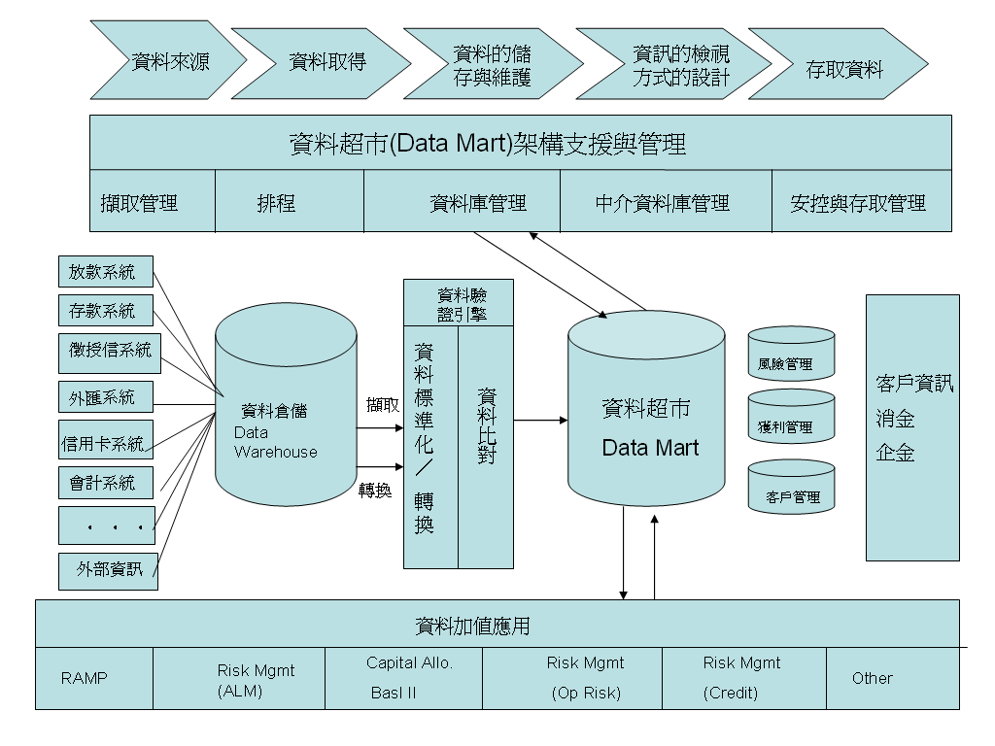
(１)、資料擷取、轉換及驗證引擎
資料超市的資料是經過整合的，雖是直接從資料倉儲中所擷取，但因資料倉儲的資料也是些從不同資料庫所擷取，因此須對這些擷取的資料進行清理、轉換及整合，才能存放到資料超市中，這是因為所擷取來的資料，可能會有下列問題：
１、資料不一致
例如：某一個資料庫以ID 表示顧客的編號，而另一個資料庫卻以ID 表示產品的編號。
２、資料不完整
例如：資料庫中的某些資料只有欄位名稱而沒有值。
３、資料格式或型態不同
例如：產品銷售金額，有的資料庫以新台幣為單位，有的資料庫以美元為單位。
４、資料重複
例如：來自不同資料庫的產品銷售資料整併時，相同的產品名稱只需儲存一個，其他同樣的產品名稱即屬重複資料。
（２）、資料庫的安控與管理
它扮演著倉儲資料庫與使用者之間的重要橋樑，記載了資料超市中儲存資料的轉換及整併規則、資料的存取權限…等，而當有新的資料載入到資料超市時，也必須建立或修改相關的存取方法及規則，以確保使用者可以正確地查詢到此資料。
(３)、資料超市
目前的倉儲資料庫依其儲存資料的方式可分成二種
１、關聯式資料庫(Relational Database；RDB)：
以行和列組成的表格方式來儲存資料(所以亦可視為是二維矩陣)。
２、多維矩陣式資料庫(Multi-Dimensional Database；MDDB)：
以矩陣的方式來儲存資料(可以是三維、四維等多維的矩陣)。
在資料超市的建置過程，所規劃出的資料庫必須符合效率性、適用性及擴充性的業務需求。
(４)、資料加值運用工具
資料超市中的風險資料，經過不同的風險模型運算（如信用風險計算、市場風險計算、作業風險計算、資產負債計算等．．．），使用者，必須透過前端的風險資料呈現工具才能有意義的將風險值數量化及作風險的分析及評估：
１、查詢及報表列印工具
提供使用者在權限許可的範圍內的資料查詢及報表列印功能。
２、線上分析處理(On-Line Analytical Processing；OLAP) 工具
提供使用者從不同的觀點或角度來觀看資料超市中的資料，並且讓使用者可以很容易地從某一個角度轉換到另外一個角度來觀看資料。

3、資料探勘(Data Mining)工具
提供使用者從龐大的資料超市中，發掘出使用者所感興趣或是有意義的風險資訊。
(５)、資料儲存及管理工具
當資料超市面臨儲存空間不足時，亦可透過此管理工具將資料依各種不同的主題、區域或時間等角度來分類，然後將其分散到不同的伺服器、其他的資料倉儲或是永久地備份到磁帶中。

（二）、建立風險管理資訊系統的步驟
（１）、建立信用風險管理系統的資料需求及整合資料的來源，確認信用風險管理資訊系統的架構：
１、確認建置信用風險所需的資料項目及資訊架構。
２、確認目前內部的資料的來源及位置。
３、分析資料的來源及資料的品質，並建立歷史資料的補正及未來資料的整合及維護方式。
（２）、執行歷史資料的整理、並調整資料的來源的系統
將現有資料所能產生風險資料的資料欄位，增加在資料倉儲中，並將整理後的歷史資料儲存在現有的資料倉儲中，且依建置信用風險資料所需的項目，調整或新增資料欄位於資料的來源系統。
（３）、擴增資料倉儲
為建置資料超市，將擴增資料倉儲，將所有資料超市所需的資料，由來源系統將資料儲存在資料倉儲中，並建立資料從擷取、轉換、驗證引擎及資料匯入及匯出的功能。
（４）、建立風險管理資料超市
１、資料超市的資料應涵蓋信用風險內部評等法、市場風險內建模型法和作業風險進階衡量法的所需資料內容。
２、需建置新版資本計提辦法計算資本、因應主管機關關於資本適足率資訊揭露要求之計算引導，及內部管理所需的計算引擎。
３、建立資料查詢、資料匯出匯入及報表產製分析工具，以符合信用風險別監理機關所要求的報表及內部所需的管理報表。
（５）、整合所有的風險管理應用系統
將所有使用者所需的風險管理的資訊需求及功能需求加以整合，並發展出有效的風險管理方及適當的風險管理資訊的使用權限。

（三)、信用風險管理系統的功能
１、 資料的擷取、驗證及整合
所有的來源系統資料都必匯集至資料倉儲系統，透過有彈性地及安全的與擷取工具連結，經並資料驗證引擎執行資料的關聯性檢查、資料格式檢查、選項值檢查、必要欄位檢查及會計帳餘額檢查，再至資料超市（Data Mart）。
２、資料匯入錯誤記錄查詢功能。如下圖：
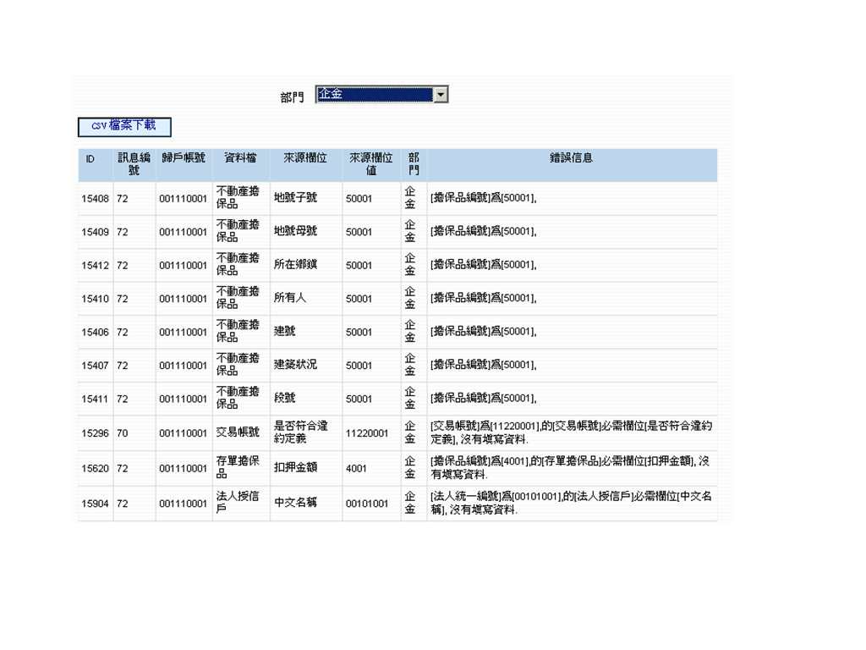

３、 資料儲存的能力最佳化，不只考量資料庫的容量，必須顧及速度、彈性及BaselⅡ準備程度。
４、資料超市不只做信用風險的計算功能，也必須有延伸的能力，進而涵蓋到所有風險的向度，如下圖。
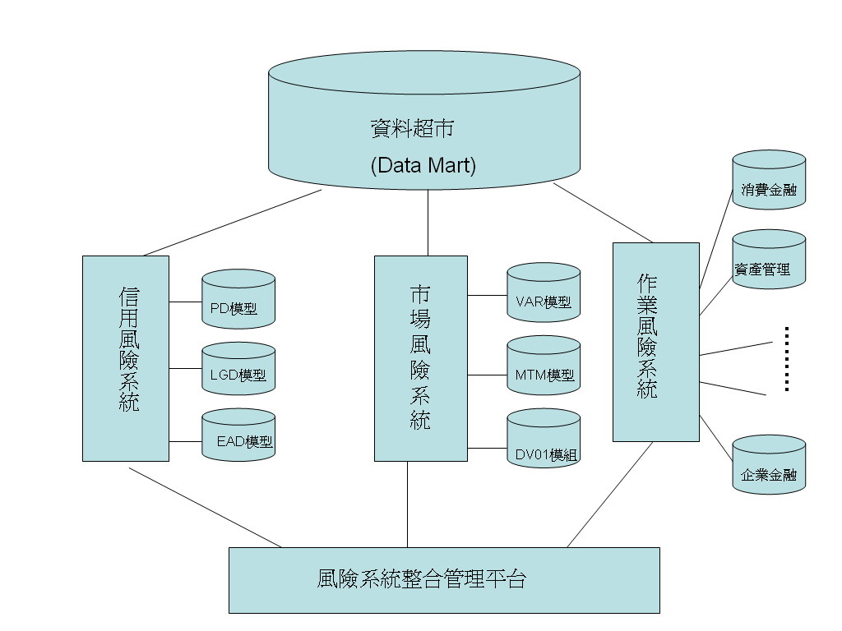

５、為導入新資本協定信用風險標準法及內部評等法，針對來源系統資料不足及需調整的部分，提供資料補登及調整及查詢的功能。
６、具有提供多維度OLAP工具的功能。
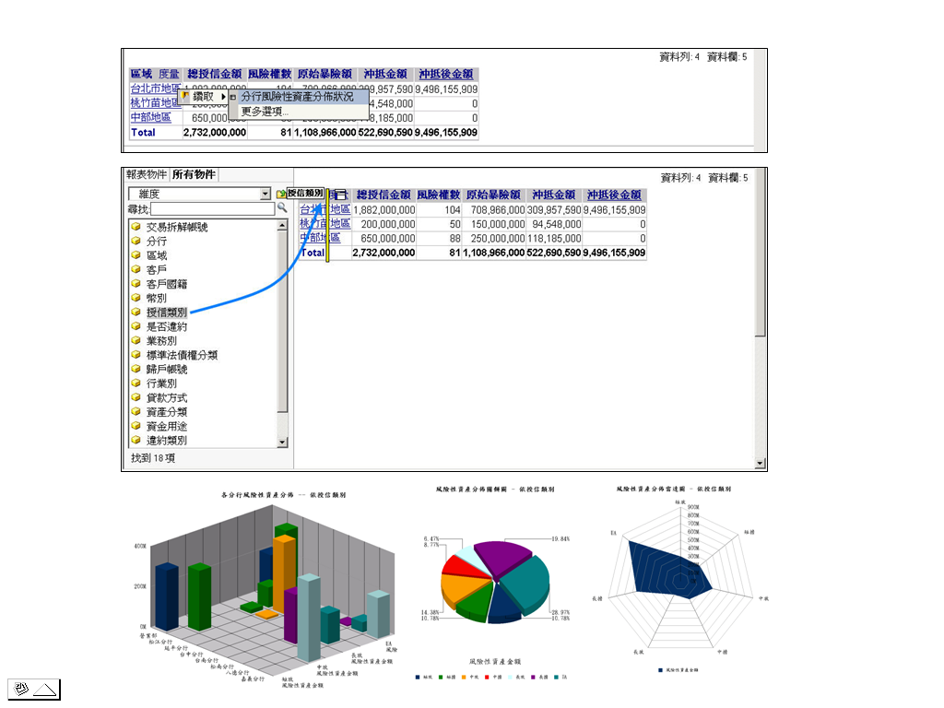

７、風險性資產分析及計算的功能，計算後的資料不只可回存，同時也需要能接受嚴厲的回溯測試與勾稽核驗功能。
８、提供各種信用風險抵減及運算引擎的功能。
９、產製監控管理報表、風險警訊報表及監理機關報表的功能。
１０、提供信用風險整體投資組合及部分投資組合的壓力測試功能。
１１、權限及安控的管理功能。
１２、資料超市擴充的功能。
因此完整的信用風險管理系統，其功能需要涵蓋的範圍如下圖：
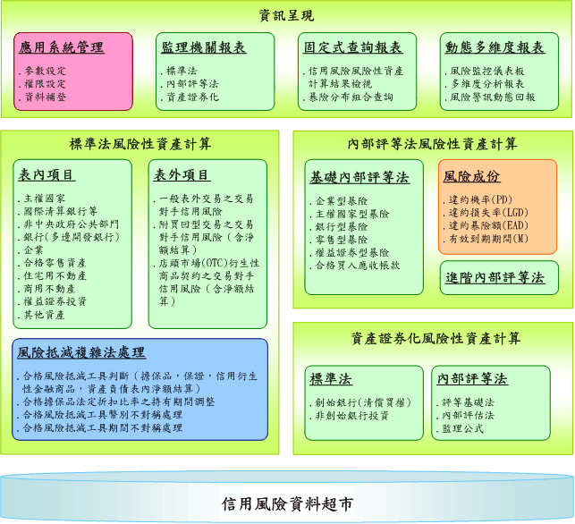
資 料 整 合
(Data Integration)
風險性資產值
(RWA) 計算
Management
& Reporting

六、建立全方位的風險管理系統

透過信用風險管理機制的建置，我們不只運用在信用風險管理這部分，也應該要涵蓋所有銀行所需面臨的各種風險管理。

（一）、全方位風險管理的意義
全方位風險管理，乃是對整個機構內各個階層業務單位與各類型的風險進行綜合式的整體管理。因此，全方位的風險管理要求風險管理系統不僅需處理市場風險或信用風險，還要求處理其他的各種風險，並要求涉及風險的各種金融組合，以及承擔這些風險的各個業務單位，皆要能在一致的基礎上衡量這些風險，且考慮風險的相關性。因此，原本分散的業務單位，必須重新歸納整合為一體，各個單位所採用的風險模型也需要標準化，並且必須建立新的資訊系統來進行集中化的風險管理。

（二）、全方位風險管理的特性
（１）、風險衡量模型分析資料
風險衡量模型的系統取決於金融機構面對風險的複雜度及管理階層要求的程度。且也必須建立信用風險衡量模型，從傳統簡單的信用評分法到更複雜的信用風險衡量模型，另外還得考量市場與信用風險相關性的問題，並且，風險衡量模型還必須能够應付流動性風險、作業風險及法律風險等。
（２）、集中化的資料庫
該資料庫儲存金融機構全部資產或資產組合的部位，信用交易資料等，建立這樣的資料庫必須重新架構金融機構的組織結構。它要求金融機構掌握大量資訊，統一資料系統，藉以確保產生標準化的分析結果，並可在金融機構內進行比較。金融機構必須按照產品、部門、客戶來建立資料庫，在處理信用資訊時，還需要依據客戶將資產部位細分，並考慮到擔保、抵押及其他相關因素。且還得確定資料修正的頻率及保證資料系統的安全。
（３）、建立監督與績效評估機制
全方位風險管理體系應該併入集中的監督與績效評估體系，包括資料的正確性的驗證、設立風險限額並確實實施停損機制。各種相關資料必須即時上報有關部門，以確保各部門可以即時掌握市場資訊。同時應該以風險調整之績效指標來進行風險管理的績效的評估，使管理者能夠在各種方案之間進行選擇，並根據績效評估的結果決定各部門的報酬。

（三）、全方位風險管理的優點
（１）、資料的收集、測量與處理更加一致，促進審計與監督的功能。
（２）、大幅提升風險與報酬之分析的深度與廣度。
（３）、促進各業務單位的合作與協調。
（４）、即時可提供充分及精確的風險資訊。
（５）、金融機構的股東可以掌握更精確的風險資訊。

肆、本行信用風險管理系統現況

本行風險管理系統於民國九十五年十一月正式與得標廠商簽約，並於十二月完成硬體的安裝；隨即於民國九十六年一月與得標廠商召開專案籌備會議並成立「信用風險工作小組」。此專案預定於１８個月完成，而有關信用風險資料庫的建置及信用風險性資產分析與計算之應用軟體開發及測試，預計於１０個月內完成，並預計於民國九十六年七月向主管機關申請內部評等法之時程規劃。
本系統完成後，將提供以下功能：
- 配合新巴塞爾資本協定內容，本國監理機關公布之相關法令暨最佳風險管理實務範本之修訂，隨時調整增訂相關資料欄位、參數設定、各項運算引擎、分析功能、報表或資料內容。
- 依本行各項系統管理作業規定及安全控管管理規範，提供系統權限管理功能，並提供各單位使用人員之使用記錄查詢功能，並定期產製相關報表。
- 具有多維度分析OLAP工具功能。
- 完整風險資料庫，可提供計算本行信用風險性資產、產製監理機關要求之信用風險相關表報及依本行要求，產製相關信用風險監控報表。並依本行規定年限保留各項風險資料。
- 風險性資產分析與計算。
- 監控報表管理，如可分別由銀行業務別、產業別、地區別、產品別、國家別、評等別或債權別等，進行風險性資產集中度分析。
- 資訊的揭露管理。如提供本行信用風險整體投資組合或部分投資組合之壓力測試，並允許自行設定相關情境以供壓力測試，並提歷史上重大事件之壓力設定及該等歷史重大事件壓力測試方法論文件，並可視本行需求提供其他事件之壓力測試。

而目前本專案正在進行信用風險性資產計算所需資料欄位與本行現在資料庫之資料欄位的差異性分析，並針對本行資料不足部分提出未來相關資訊系統的配合及調整建議。
未來建置完成此系統將帶來的預期效益為
- 建置本行信用風險資料庫暨信用風險計算平台，引進風險移轉與沖抵技術，強化本行信用風險管理技術與能力，正確計算本行信用風險應計提資本。
- 建立本行信用風險管理系統，依本行需求設定相關業務之限額控管機制，有效控管全行信用風險。
- 利用系統自動產製相關信用風險監控報表，了解本行信用風險曝險情形，提供訂定授信政策之考量依據。
- 依據新巴塞爾資本協定及本國監理機關相關規定，導入信用風險進階衡量方法，與國際接軌，提升本行業務的競爭力。

本行信用風險管理訊系統的架構圖為：
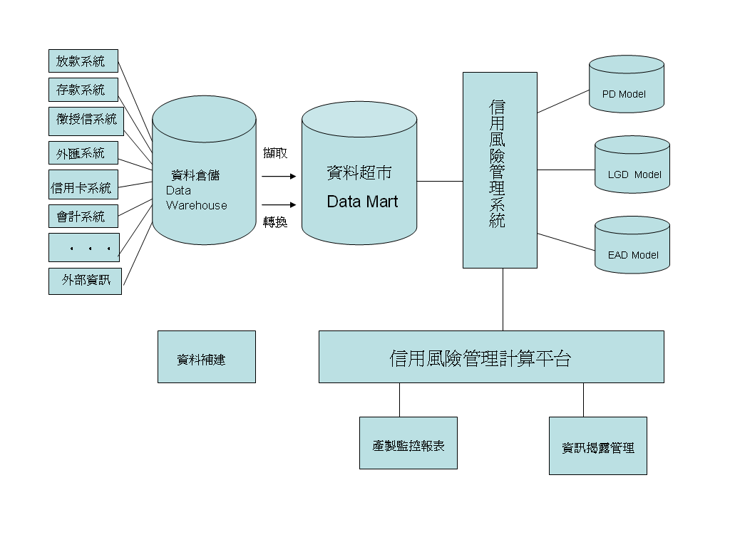

伍、建議事項

- 以新巴塞爾資本協定的要求為主，針對現行的資料項目進行整理及補足，並將所有建置所需之資料儲存於本行現行之資料倉儲中，以提供日後建置風險資料超市使用。
- 將建置風險管理系統所需的其他系統的來源資料，全部連結至資料庫倉儲，日後風險超市所需之資料，將全部由資料倉儲所提供。
- 有鑑於日後其他系統也需建置該系統所需之資料超市，資料倉儲系統應需建立起各個系統如何至資料倉儲擷取資料的一致性的原則。
- 授信風險管理必須融入本行的業務計畫中，並必須對每一個業務單位制定適當的政策。且要求授信風險管理始於基層單位，該每個員工都了解風險政策、管理體系有一致的了解，以確保資料、衡量方法、控制程序、風險限額都能持續一致。
- 授信風險管理不能完全依賴風險衡量模型，人員的素質比風險模型更要，因此，建立企業的文化、教育訓練及專業人才的培訓是非常重要的一環。
- 管理部門必須能够監督所有業務單位，直至個別決策者層次的業績，並將對業績的衡量，融入銀行的業務計畫及管理控制程式之中。
- 授信風險管理不能盲目依賴數量化分析與模型，更不能將這些模型看作萬靈丹。數量分析必須與管理經驗和主觀判斷互相補充，根據具體情況靈活運用。

陸、參考文獻
[1]陳錦村博士，“風險管理概要”， 新陸書局發行，民國９２年１２月初版。
[2]倪成彬譯， “金融機構的風險管理”，財團法人台灣金融研訓院，民國九十二年十二月版。
[3]財團法人台灣綜合研究院編印，“金融業因應新巴塞爾資本協定的風險管理策略” ，台灣綜合研究院，民國九十二年七月。
[4]李榮三，“新巴塞爾資本協定研習講義”，台灣金融研訓院，民國九十三年九月。
[5]台灣金融研訓院編譯委員會譯，“風險管理”，美商麥格羅．希爾國際股份有限公司，民國九十五年一月版。
[6]陳達新博士周恆志博士合著，“財務風險管理”，雙葉書廊有限公司，民國九十五年六月版。
[7]楊啟洲，“以倒傳遞類神經網路作為授信風險之研究”，碩士論文，民國九十四年六月。
[8]胡志宏，“新版巴塞爾資本協定對我國金融業信用風險管理之衝擊，碩士論文，民國九十二年。
[9]張永吉 , ”新版巴塞爾資本協定本國業銀行信用風險之探討-CreditRisk+信用風險模型研究”, 碩士論文 , 民國九十四年一月。
[ 10]林妙宜 , “信用風險之衡量” , 碩士論文 , 民國九十一年七月。
[11]錦華資訊科技 , ”新版巴塞爾資本協議”簡報
[12]陳文輝 , “資料倉儲與顧客關係管理之研究” , 出國研究報告 , 民國九十四年二月。

